Virksomhetsplan for 2023
Værøy Frivilligsentral
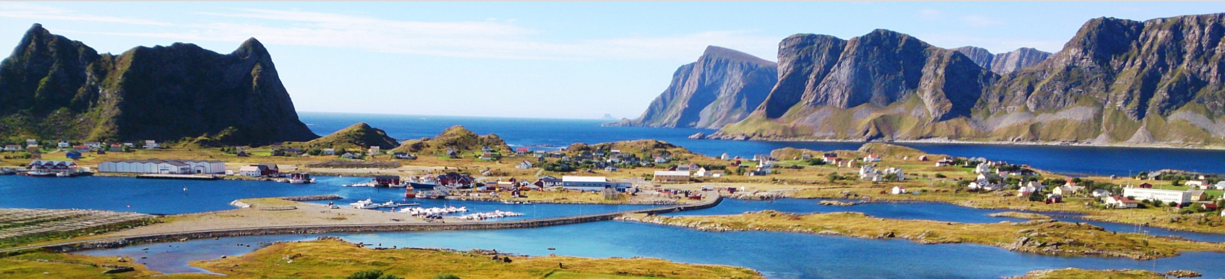
Værøy Frivilligsentral (VFVS) skal arbeide etter vedtekter og vedtak som er gitt av kommunestyret, årsmøtet og styret, samt følge retningslinjer, prinsipper og målsetninger. Rolleavklaringen mellom eier, styret og daglig leder er et viktig verktøy i arbeidet for å utvikle VFVS.
VFVS skal tilrettelegge for de frivilliges muligheter til aktivitet, og være en støttespiller for samarbeidende organisasjoner og sammenslutninger. Forebyggende arbeid og sosiale aktiviteter er et prioritert satsingsfelt.
VFVS har som visjon å bidra til å utvikle og styrke det sosiale fellesskapet i nærmiljøet. VFVS skal være en møteplass og et kontaktpunkt mellom frivillige og brukere i Værøy kommune. Som møteplass skal sentralen utvikles til å være et ressurssenter for lag og foreninger i hele kommunen, samt være et bindeledd mellom det frivillige og det offentlige. VFVS er en autonom organisasjon som ledes av et styre. Sentralen har egen tjenestebeskrivelse / serviceerklæring.
Følgende aktiviteter søkes gjennomført i 2023

Faste aktiviteter:
Småbarns treff
Vi skal arrangere småbarns treff for hjemmeværende foreldre 0-6 år. Vi prøver å få til et samarbeid med helsestasjonen om de kan ha noe kursing om kost for barna og prøver å samarbeide med lege om å få til et førstehjelpskurs på småbarns treff.

Sykkel-venn
Sykkel-venn for beboerne på sykehjemmet. Sykehjemmet her en egen elektrisk sykkel som frivillige kan bruke for å ta med beboerne på sykkeltur.

Språkkafe
Vi skal ha språkkafe 2 ganger i uka, en gang på dagtid og en gang på kvelden. Her kan personer som ønsker å bli bedre i å snakke norsk komme. Tilbudet er gratis og skal være åpent for alle.
Dagtilbud/Onsdagskafé
Det er et tilbud som for både de som bor på sykehjemmet og andre rundt. Her blir det forskjellige aktiviteter som f.eks. bingo, vaffelsteiking, baking, temasamlinger osv. Tilbudet blir annen hver onsdag.

Hygge for sykehjemsbeboerne
Annen hver onsdag er vi på sykehjemmet og gjør hyggelige ting for de som bor der. F.eks. lakking av negler, synging, maling, tegning, tur osv.
Seniornett/Seniorgaming
Vi satser på å få i gang seniornett på frivilligsentralen første mandag i mnd. Her kan man komme med PC, telefon, nettbrett eller det du trenger hjelp med så skal vi prøve å hjelpe.
Vi har planer om å ha seniorgaming som en del av Seniornett. Frivilligsentralen har kjøpt tv og en spillemaskin som gjør at man kan spille bowling, tennis osv. Dette vil bli en slags moderne trim og forhåpentligvis vil det gi samhold og glede.
Distriktsmobil
Saken om frivillighetsløve er enda ikke behandlet av Nordland fylkeskommune. Værøy Frivilligsentral vil søke så fort som det er mulig.

Arrangementer
Juleverksted
Vi ønsker å få til et juleverksted for hele øyas befolkning i år som i fjor. Juleverkstedet er for alle i alle aldre. På juleverksted skal hygge være i fokus.
Generasjonsleker
Vi søkt om å få arrangere generasjonsleker under Værøydagene 2023. Generasjonslekene arrangeres i regi av aldersvennlig samfunn rundt om kring flere plasser i Norge. Generasjonslekene er et arrangement med aktiviteter som bidrar til mangfold og inkludering på tvers av generasjoner, og der frivilligheten i samarbeid med kommunen står i sentrum.
Løp til inntekt for kreft-foreningen
Under Værøydagene skal frivilligsentralen arrangere et løp til inntekt for kreft-foreningen.
Spillekvelder for unge voksne
Vi planlegger å ha spillekveld innimellom for unge voksne 18+. Dette blir et alkoholfritt arrangement.
Lysvandring
I November skal det arrangeres en lysvandring på Værøy. VFVS skal være medarrangør på lysvandringen.
Invitere Barnehage og SFO til Frivilligsentralen
Det er bra at barn fra tidlig alder får et positivt forhold til frivilligsentralen. Det er også lurt at de får et slags eierforhold til sentralen slik at de ønsker å bruke frivilligsentralen både nå og senere i livet.

